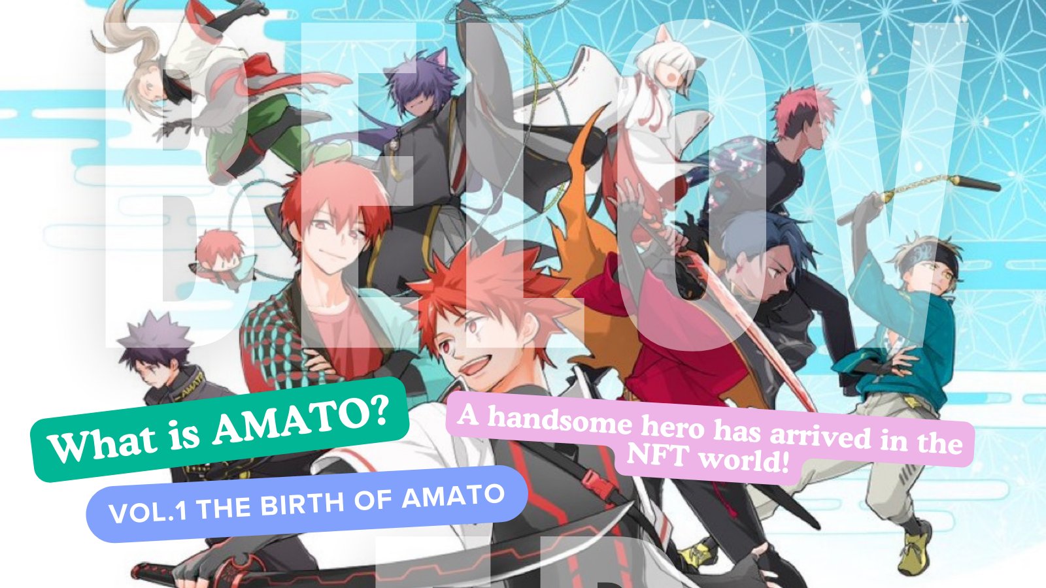
什麼是阿馬托？第1卷“ Amato Burth”
您好日本DAO家族☆在本文中，我們將介紹“ Amato”，它在NFT世界中變得越來越流行，並且在未來的發展中越來越關注，包括漫畫“ Amakomi”，動畫和一個遊戲。
Amato官方鏈接官方網站
https://amato-official.com/
官方漫畫
https://amato-official.com/manga
外海
https://opensea.io/collection/amato-official
x（Twitter）
https://twitter.com/amatonft
阿馬託的誕生（NFT）
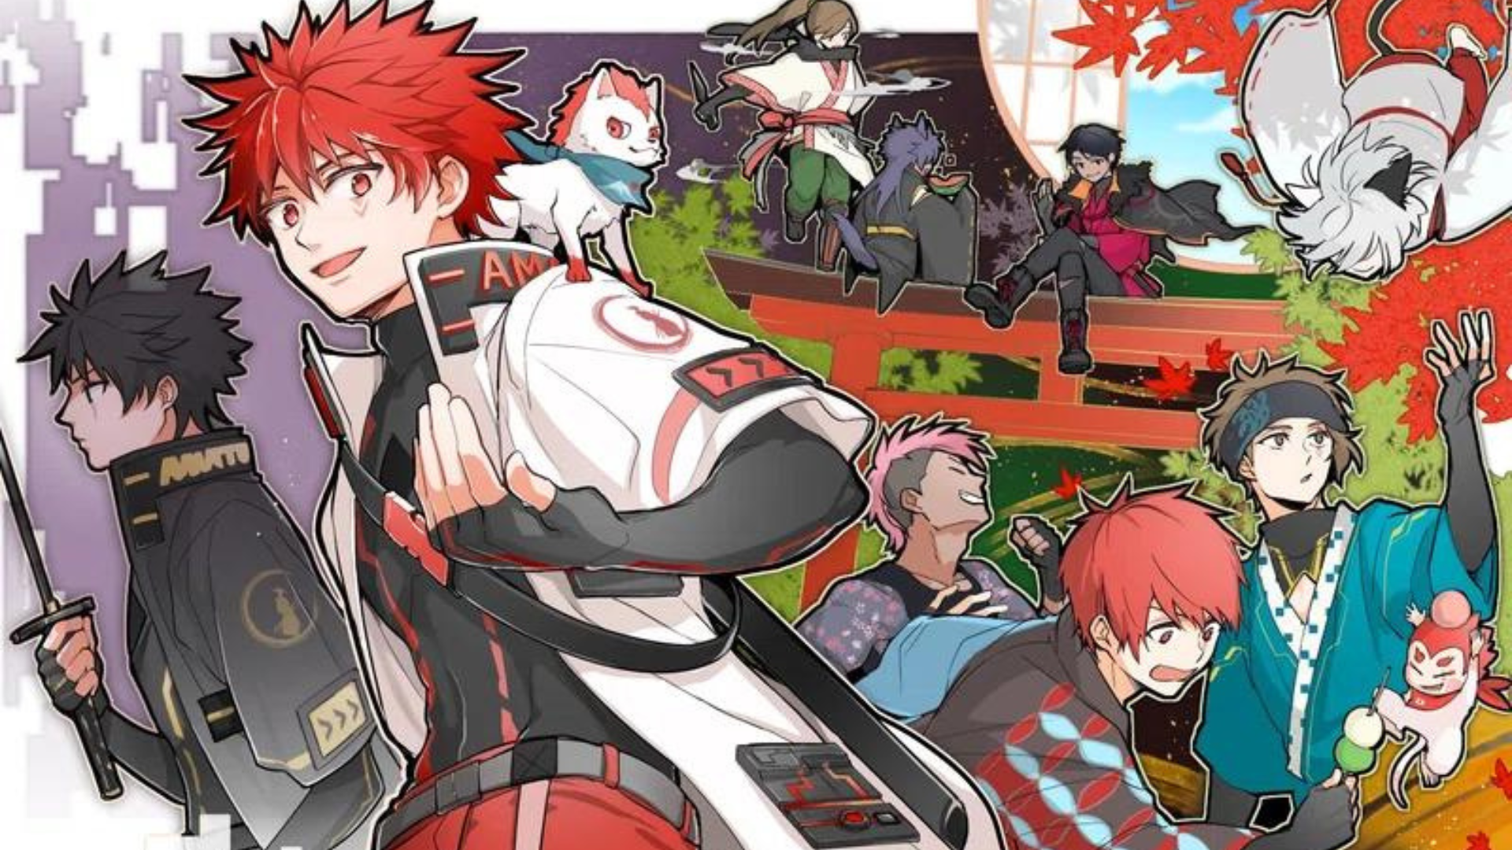
“日本DAO”開發的許多角色品牌在2022年9月在“ Amato（NFT）”中發行，作為“挑戰武士”主題的一代藝術。（以太坊鏈）預售在短時間內售罄，沒有任何困難的市場條件，而社區對於復興期間英雄的誕生而言是一個喜慶的大驚小怪。價格始於超級便宜的薄荷，0.001th。到目前為止，最高的是地板價格“ 0.05th”，暫時上升到薄荷價格的50倍。目前，它已經大約0.01th，但另一方面，我認為NFT冬季時代的底部寬度較低。預計價格將在未來啟動計劃的IP增強措施來顯著波動。
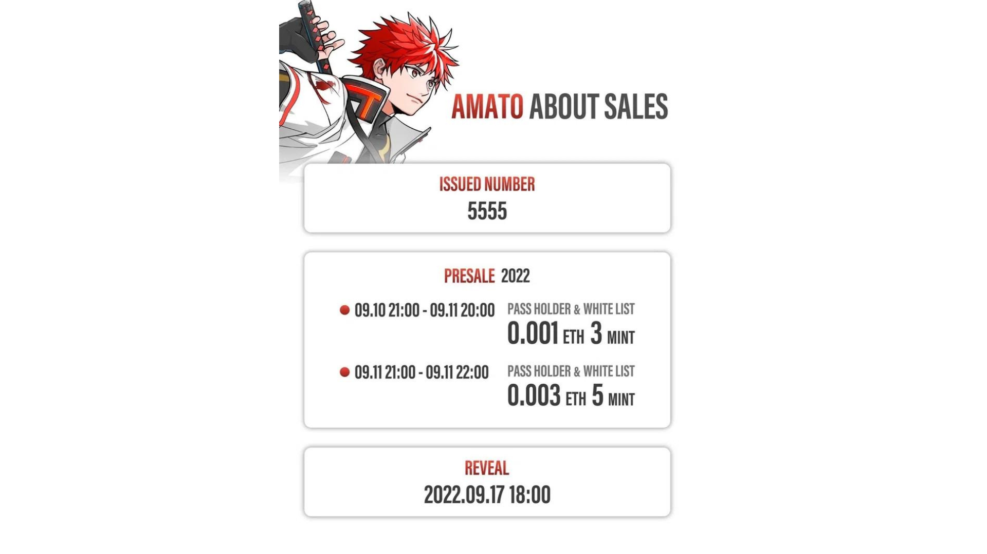
阿馬託的特徵
日本國旗的紅色和白色不僅是日本的象徵，而且在任何地方都有彩色，而且日本文化的味道到處都可以感受到信息。它還包含創始人Yuda（@yudajapandao）的激情，“我想竭盡全力支持世界的日本創作者。”除了受到非常受歡迎的“武士”和“忍者”啟發的服裝和武器外，每個部分都有多種多樣的零件，例如餃子，西瓜，肥皂泡沫和可愛的伴奏。此外，跳入屏幕的動態組成也以PFP（例如X（Twitter）和Discord）流行，許多日本DAO家庭都使用它。
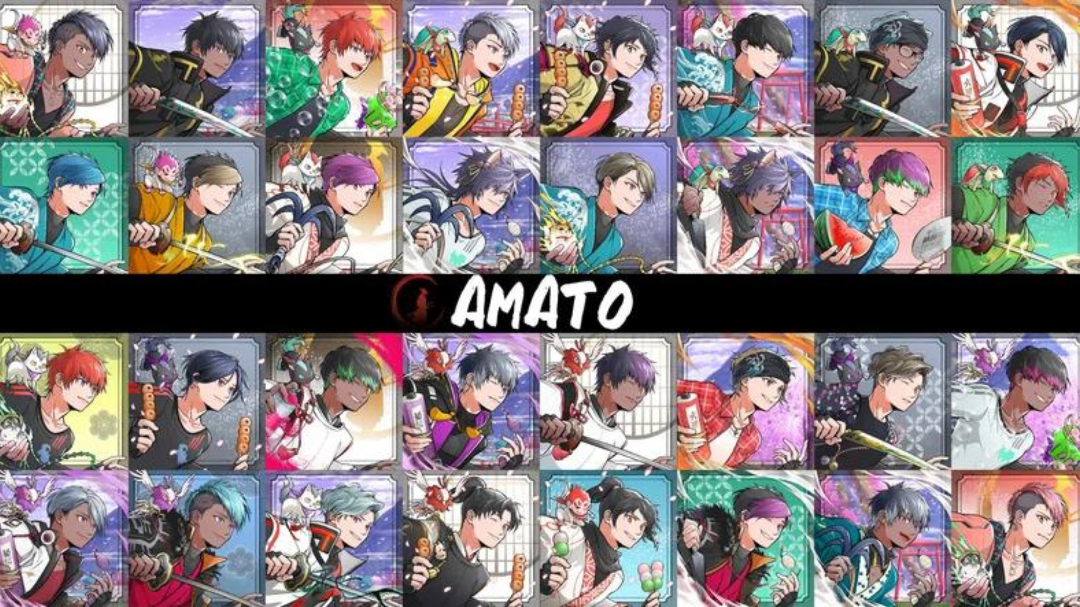
https://twitter.com/yudajapandao/status/1564525111213838337
Amato持有人的福利
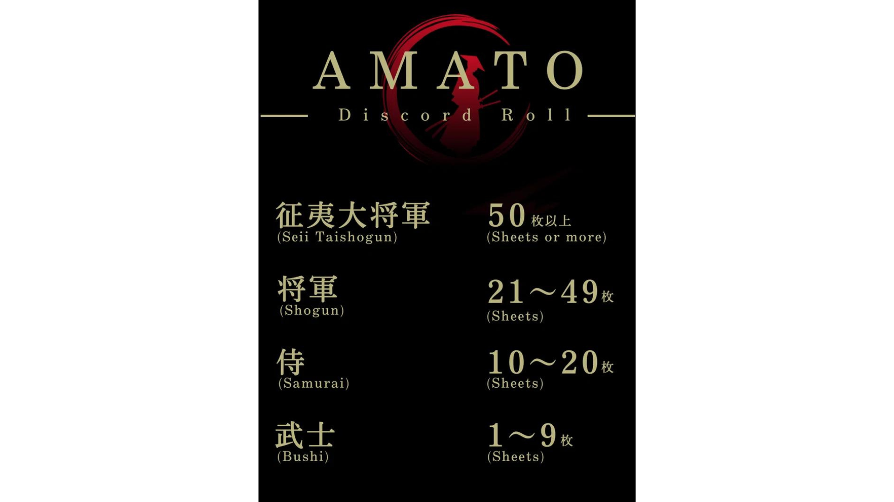
“ Amato（NFT）”持有人根據捲捲製備各種實用程序。在第一部分中，“ Amato主題曲NFT”是武士或更高版本的免費薄荷。豪華的3D卡以黃金和深紅色為特色，一直是音樂NFT的先驅，它由NFT藝術博物館NFT博物館的主要創建者（@daruman_jp）處理。此外，第二部分是武士或更高版本的“ Amato Sword”薄荷。同樣，在達魯曼（Daruman）的作品中，以紅色和黑色閃耀的劍是高質量和出色的存在。許多人購買了NFT以獲取武士卷，而地板價格大大提高。將來，NFT的空投限制為持有人，並預計新項目的分佈。人們對Daruman的新作品的期望正在增加，Daruman是一個才華橫溢的創作者，他引起了行業的關注。我想繼續重視Amato♪ *第一部分和第二部分已經分發
https://twitter.com/amatonft/status/1573960514572496898
https://twitter.com/amatonft/status/1578659740921364480
介紹阿馬托創作者
“ Tokotoko”
他負責吸引“ Amato”作為NFT官方藝術博物館作為官方NFT藝術博物館，以獲取比賽中的最高獎項。“ Tokotoko”是這對夫婦的單位名稱，並且生產和操作了兩個原始的NFT收藏，他的妻子Akitsu負責繪畫。除了充滿想法的廣泛想法外，所有這些都是具有精緻和可靠技術的高質量作品。從有吸引力的角色和美麗的設計中，您可以感受到吸引人們的善良，溫暖和人性。
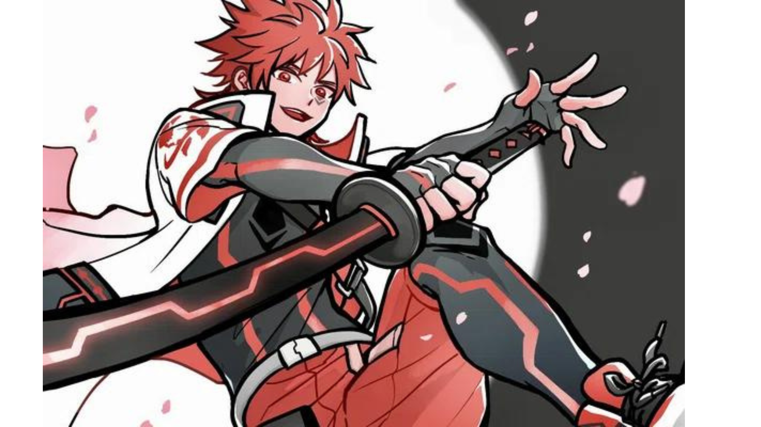
https://twitter.com/ToKo_ToKo201/status/1558574120866021393
“ Tokotoko”的個人資料
https://potofu.me/toko-toko
Akitsu的鏈接
https://lit.link/akitsu
阿馬託的核心“阿馬托故事”
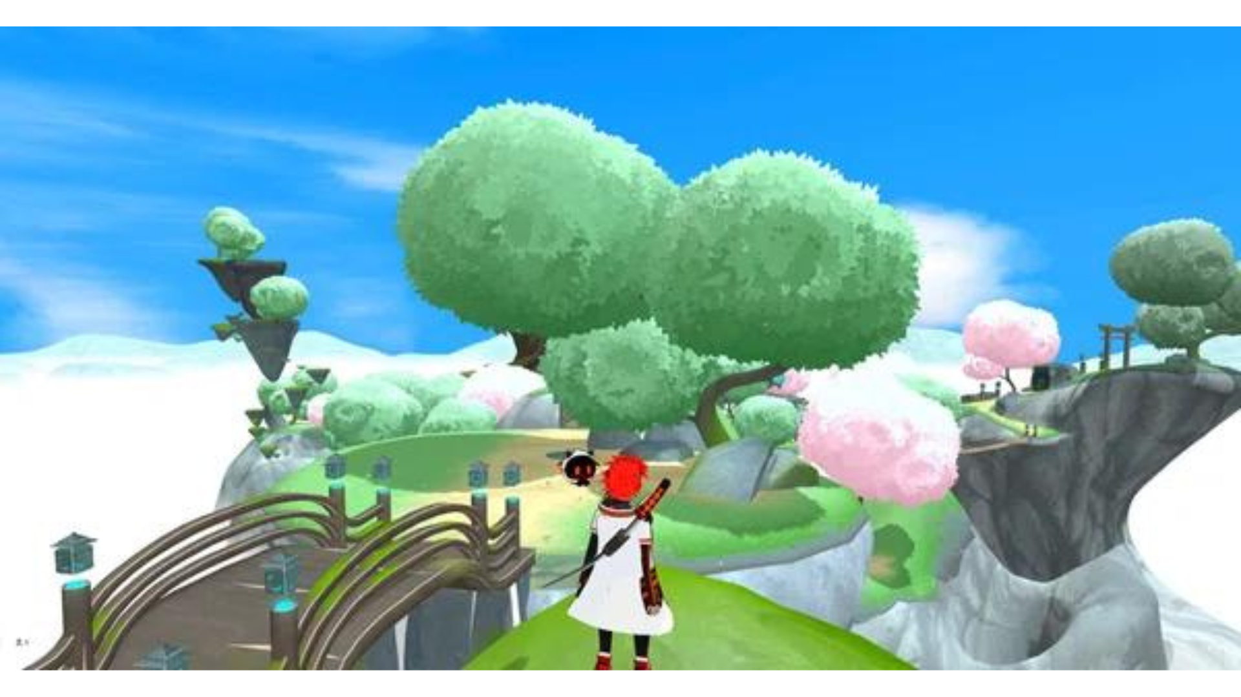
“ Amato”的最重要位置是日本Dao Discord的“ Amato Story”，並且是所有社區成員的地標，重點是日本NFT博物館編輯部的瀑布編輯-In -in -in -in -in -in -in - in -taki_sae。 Amato的故事“旋轉了。參與該項目故事的每個人的特殊經歷是日本道的獨特嘗試。日本道（Dao）非常重視日本道（Dao）家族的意見和思想。我認為將來會有機會在項目的基礎上促進重要角色。
https://twitter.com/taki_sae/status/1585980074805047298
這是我想與上述“ Amato Story”有關的另一個。與“ Sougen”合作的“ Prologue”，並具有元經驗
通過從下面的鏈接連接到Soungen（Metaverse），您可以體驗Amato的世界觀！特別是，您將被吸引到實際上將大腦神經電路與Metabers世界中的頭像聯繫起來的設置！
在序言1和序言2中，這是上面提到的“ Amato Story”的背景，“ Amato”的世界觀很容易理解。
單獨的序言開始在metabers上度過時光，這種現象與記憶喪失的現像開始發生在半世界現實世界中。在從Metabers世界回到現實世界的途中，數字空間中留下了一些記憶。人們稱此記憶的碎片為碎片。為了應對這種情況，每個元碎片都開始收集碎片。“ Amaterasu”是其中之一，是一個專門用於Methabarth Space“ Izana”的恢復組織。該組織收到了那些失去記憶並從廣闊的元世界中收集碎片的人的要求。但是，碎片的收集被迫意外掙扎。
兩年前，Progogogogogogogogogogoguy據報導了一個奇怪的怪物襲擊。嵌套空間中嵌套的怪物將碎片納入體內。由於其特徵，怪物被稱為“記憶食者”。近年來，記憶耳朵的數量有所增加，並已成為對Metabers世界的威脅。Amaterasu是一個由於其極高的碎片恢復率而引起全球關注的組織。值得注意的是專用的化身“ Amato”模型。“ Amato”是使用最新技術的戰鬥型頭像，今年秋天推出了5555個化身。結果，對具有Amaterasu的Izana Metaverse進行了安全評估。對Amaterasu實施的任務是記憶耳朵的失敗和碎片的恢復。戰鬥每天都在增加。
如何！可以通過連接錢包來將Amato持有人設置為Amato。請嘗試一下！
https://twitter.com/amatonft/status/1591746461745950727?s=46&t=ELFbifdZVtGdi0iTdN_Kdg
概括
“ Amato”是日本NFT博物館出生的日本DAO的第一個角色品牌，因此對於許多家庭而言，這可能是強大的NFT。
我不僅希望不僅在NFT增長，而且還希望發展成為日本領先的IP。讓我們支持武士“ Amato”挑戰！
https://twitter.com/yudajapandao/status/1564525797984989184
下次預覽
什麼是阿馬托？第2卷Amato的現在和未來第2卷將介紹Amato的現在和未來，包括各種內容，例如由Amato NFT開發的漫畫，音樂，遊戲和動畫。我期待著不斷發展的武士的未來♪請期待它！
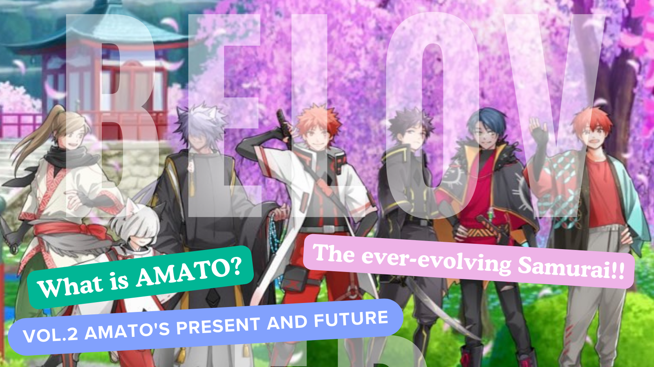
如果您對日本DAO感興趣，請遵循“日本DAO雜誌”的官方X帳戶。
官方X帳戶：https：//twitter.com/japannftmuseum
官方不和諧：https：//discord.com/invite/japandao
官方Instagram：https：//www.instagram.com/japannftmuseum/

